湛江经济技术开发区食品药品监督管理局开展国庆节日期间食品药品安全检查

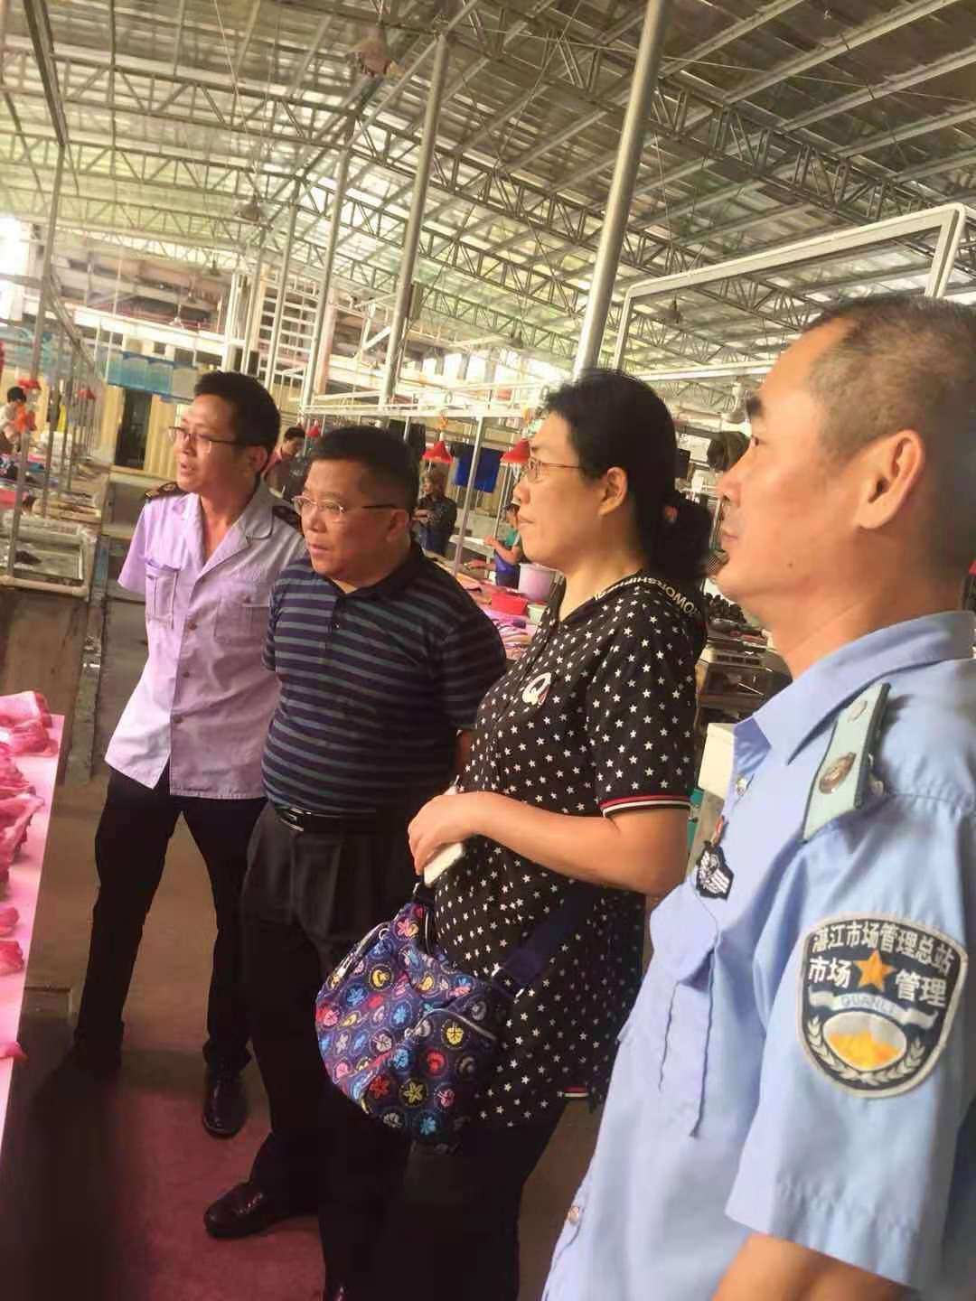
为净化节日市场，保障广大人民群众饮食用药安全。国庆期间，湛江经济技术开发区食品药品监督管理局党组认真部署，紧抓落实，严格执行24小时值班和领导带班制度,加强应急队伍配备，成立4个检查小组，由肖才局长、金国文副局长、黄小港副局长、徐冠副局长为各小组组长。组织开展了以食品加工小作坊、龙海天旅游风景区、农贸市场、超市、药店等食品药品安全风险集中、问题易发、消费量多的为重点检查场所；以生鲜肉及肉制品、食用油、调味料、干菜、乳制品、饮料、儿童食品、米面制品和各类散装食品等为重点检查品种，严厉打击经营资质不齐，索证索票不全，销售过期、变质等不合格食品和非法添加非食用物质、滥用食品添加剂、过期药品等违法行为。
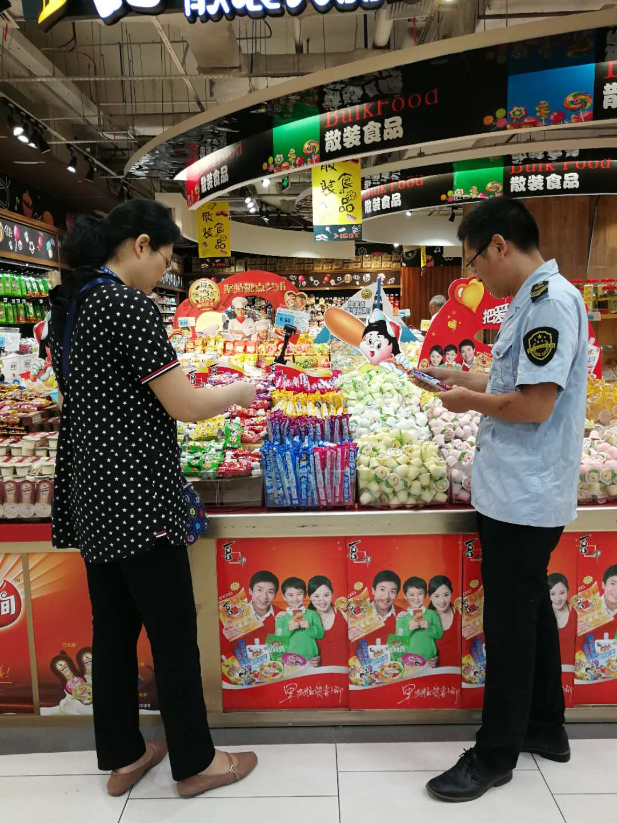

截至目前，我局共出动执法人员48人次，监督检查食品加工小作坊6家，超市8家，农贸市场16个，餐饮服务单位38家，药店28家，下达责令整改通知书18份。通过这次食品药品安全检查，进一步规范了食品药品生产经营单位的生产经营行为，确保群众国庆期间的饮食用药安全。

